Relatório Anual – NAH/UECE 2019


- 17 de janeiro - o NAH esteve presente na Casa da Mulher Brasileira para a exibição e debate do documentário " Blessy" uma criação coletiva construída por quatro mulheres sobreviventes do tráfico.
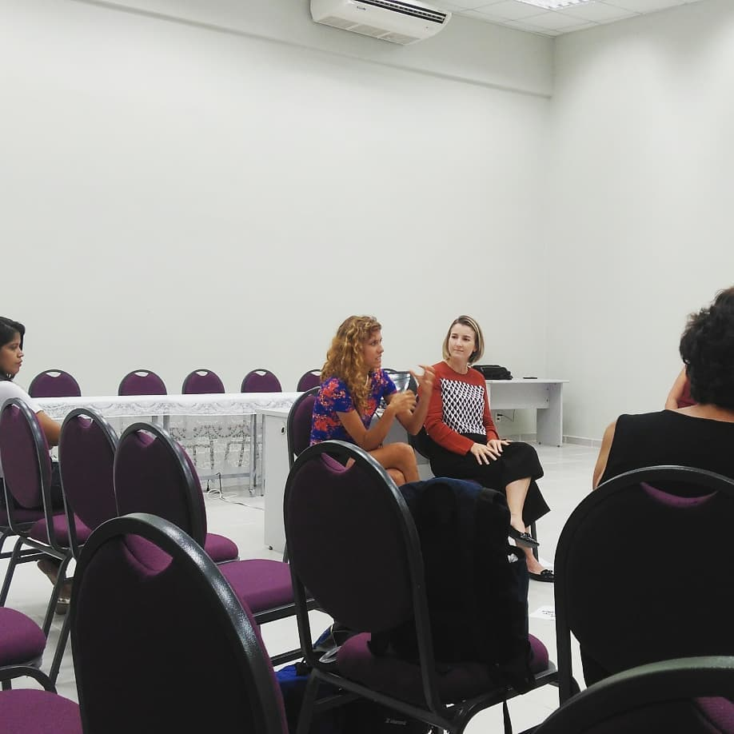

- 22 de fevereiro – O NAH participou da Palestra sobre o Aplicativo Nina no auditório do CESA/UECE.

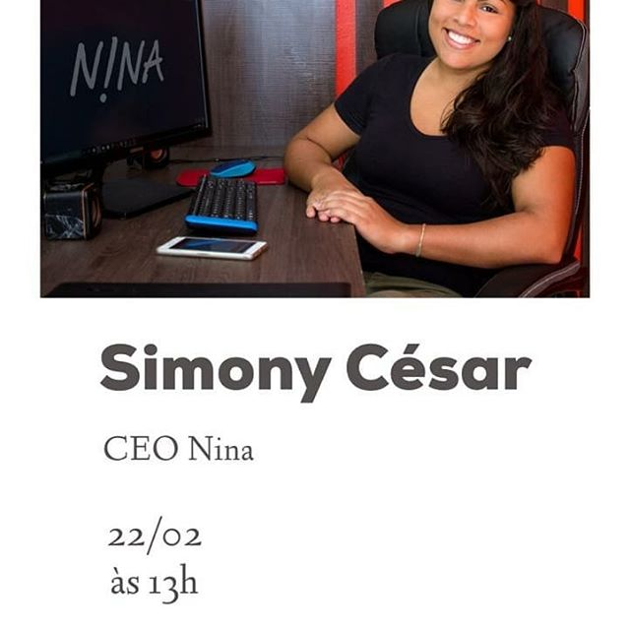

- 28 de fevereiro - Reuniões de organização do 8 de março com diversos coletivos e também com a SINDIUECE.
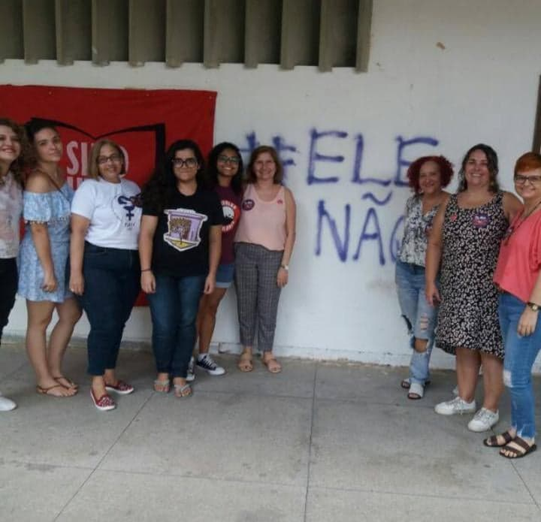

- 8 de março - Passeata do 8 de março, dia internacional da mulher e dia de luta.

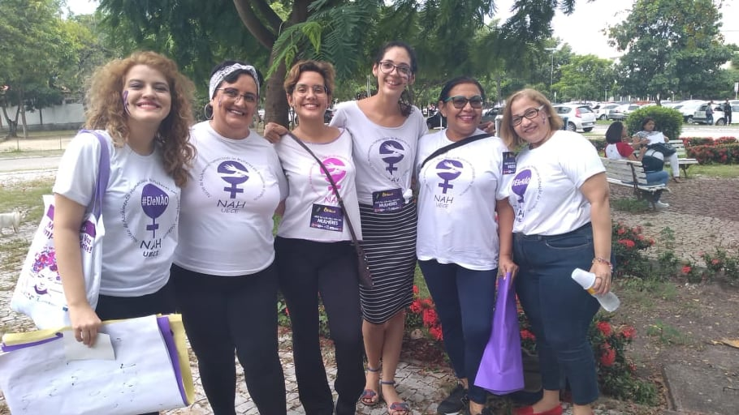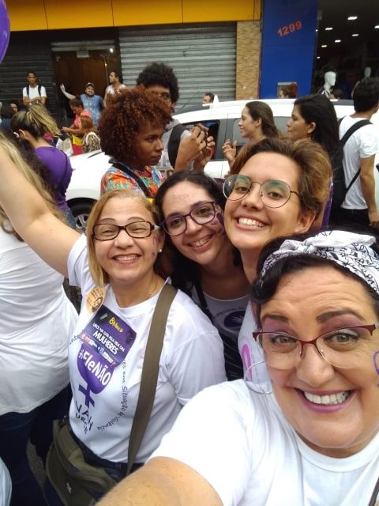

- 27 de março - Aniversário de Dois anos do NAH “Movimento Cultural Pela Vida das Mulheres”

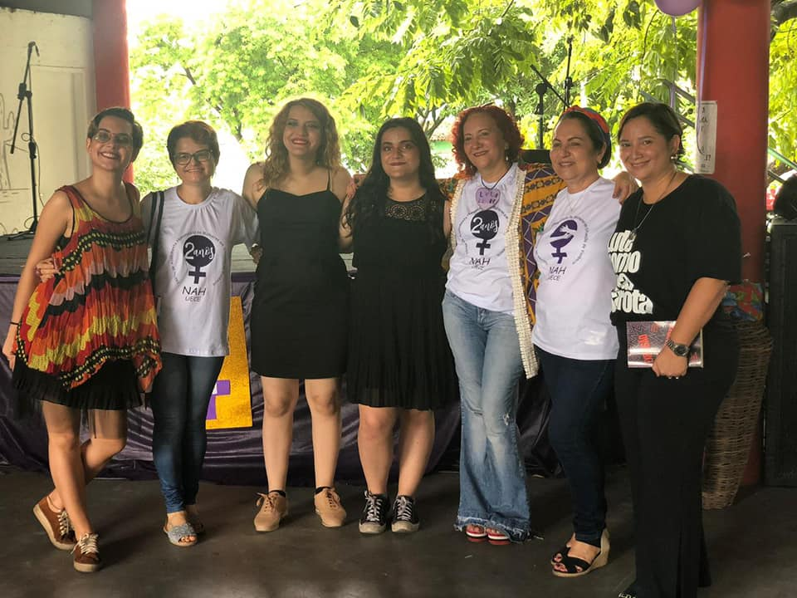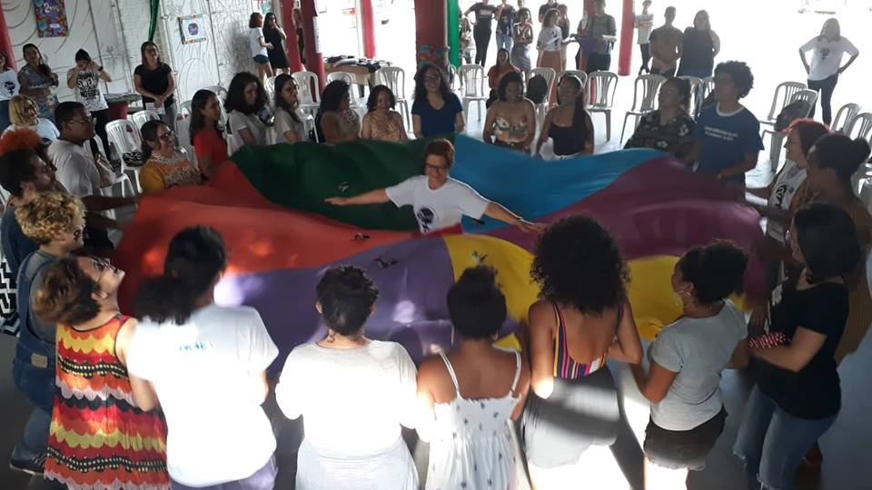
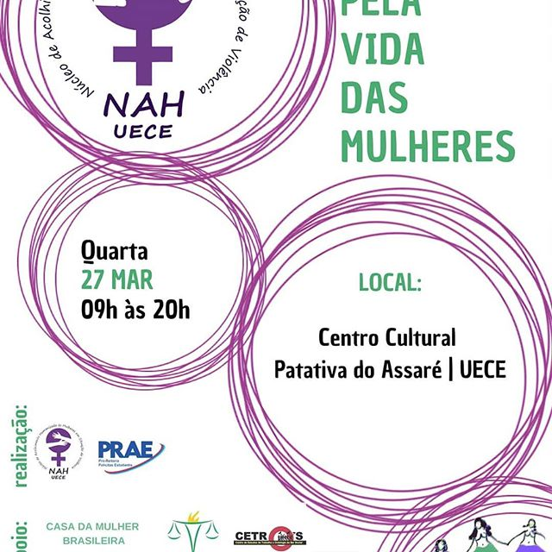
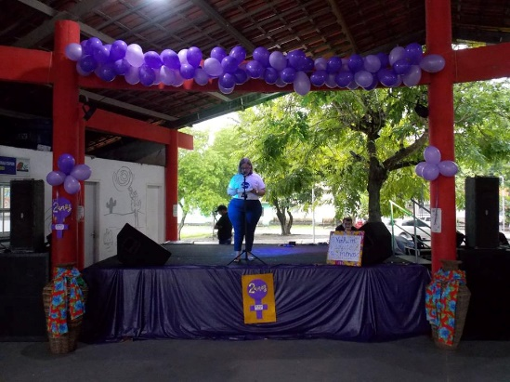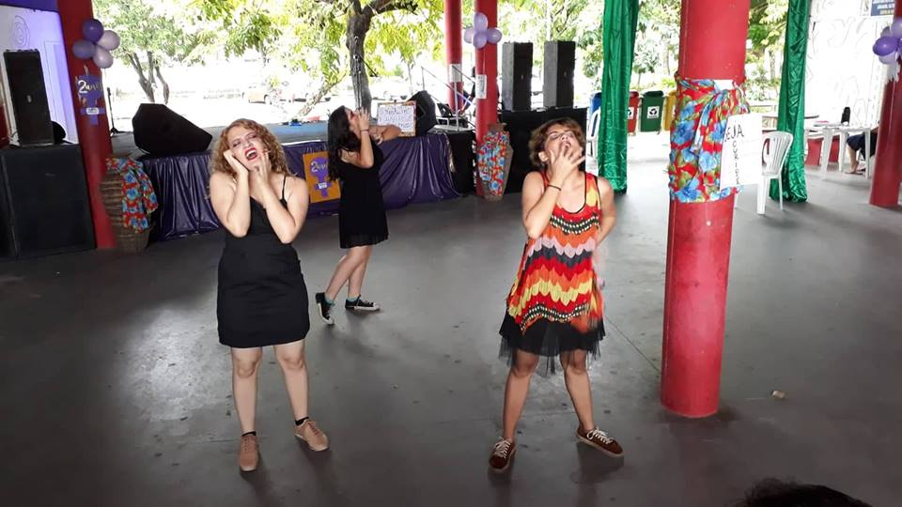

- 29 de março – NAH no Instituto de Estudos, Pesquisas e Projetos da UECE - IEPRO, junto às servidoras e servidores debatendo sobre violência doméstica, tipos de violência, feminicidio, as formas de combate e a história do Núcleo de Acolhimento Humanizado.
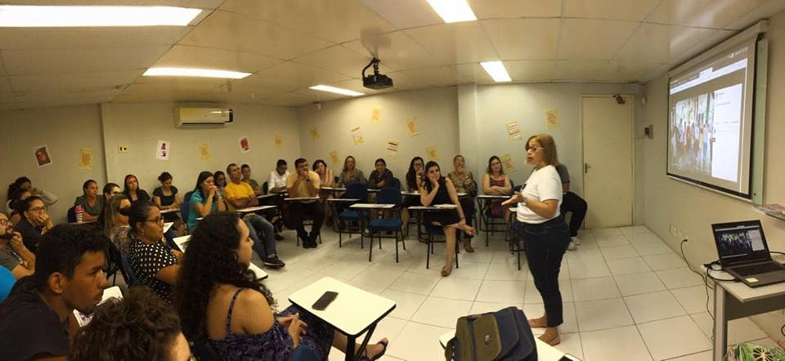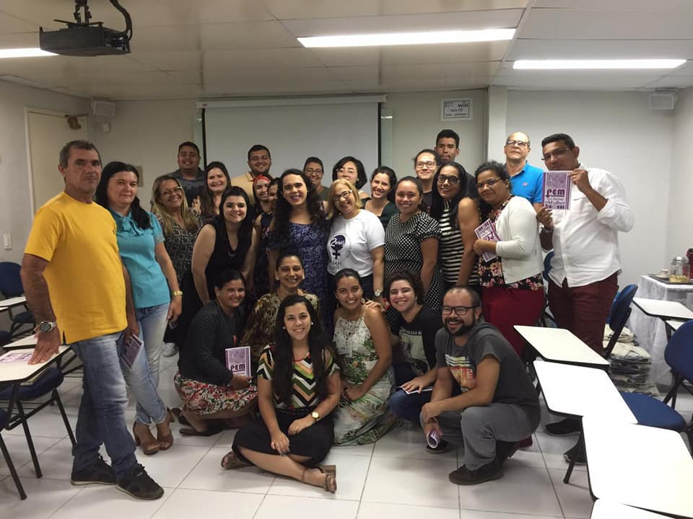

- 03 de abril – Participação do NAH na roda de conversa “café feminista” do Coletivo Mulheres Uni-vos, abordando sobre a história do NAH no campus da UECE – Itaperi.

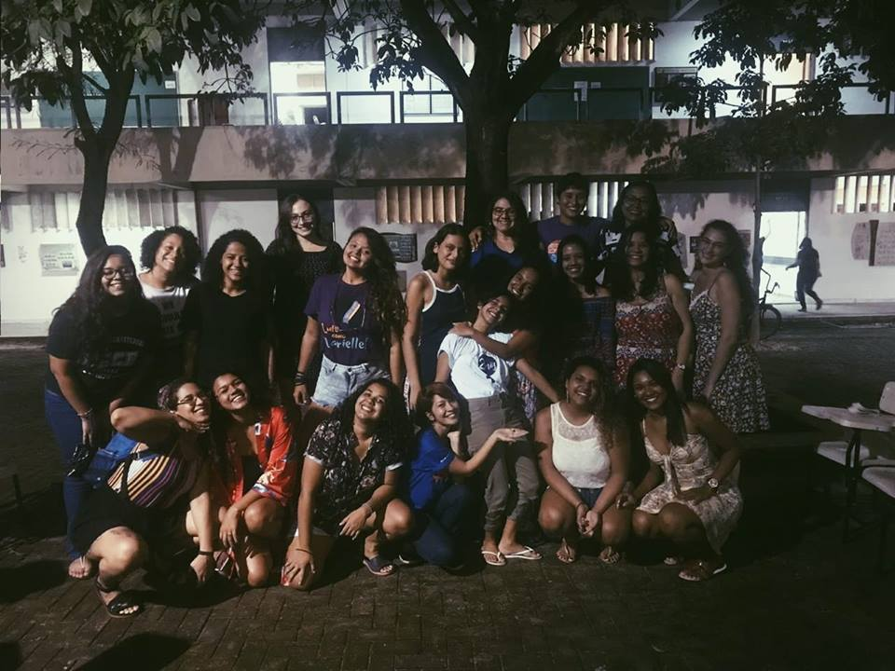

- 13 de abril – Participação do NAH no 6° Encontro Estadual do Movimento de Mulheres Olga Benário com a Oficina: “A assistência e o acolhimento às mulheres vítimas de violência” na sede da ADUFC

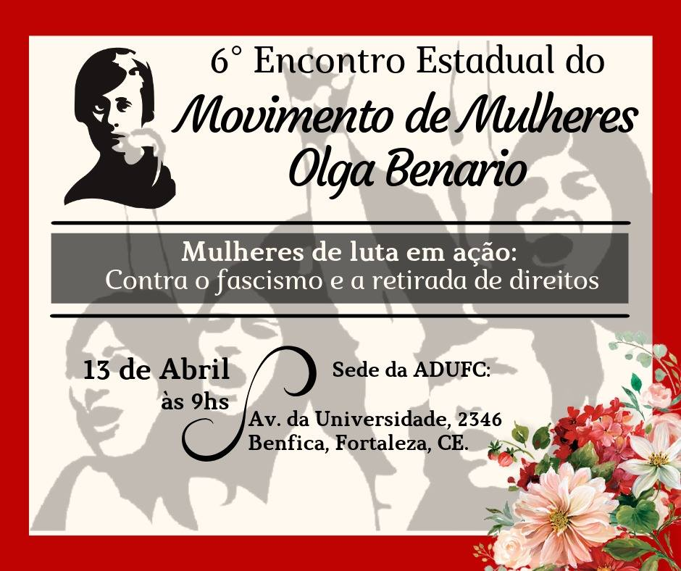

- 24 de abril – NAH presente na reunião de organização do evento “Curta o Gênero” na sede da Fabrica de Imagens


- 26 de abril – NAH presente no evento “O atendimento as mulheres em situação de violência” junto a comissão das mulheres da OAB.

- 25 de junho – Representantes do NAH no acolhimento dos calouros do Curso de Psicologia.

- 26 de junho – NAH presente com stand e Performance Teatral na Casa da Mulher Brasileira na comemoração de 1 ano de funcionamento da Casa.

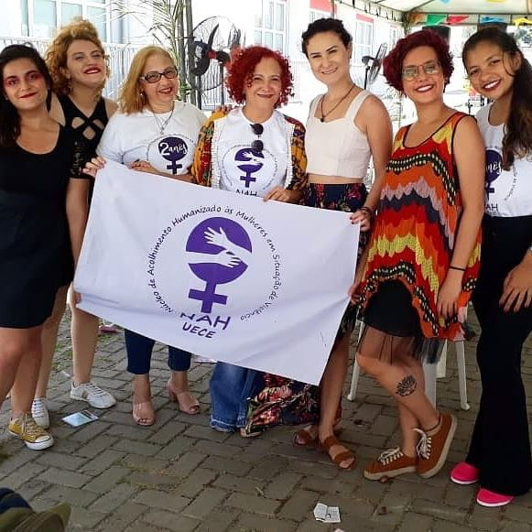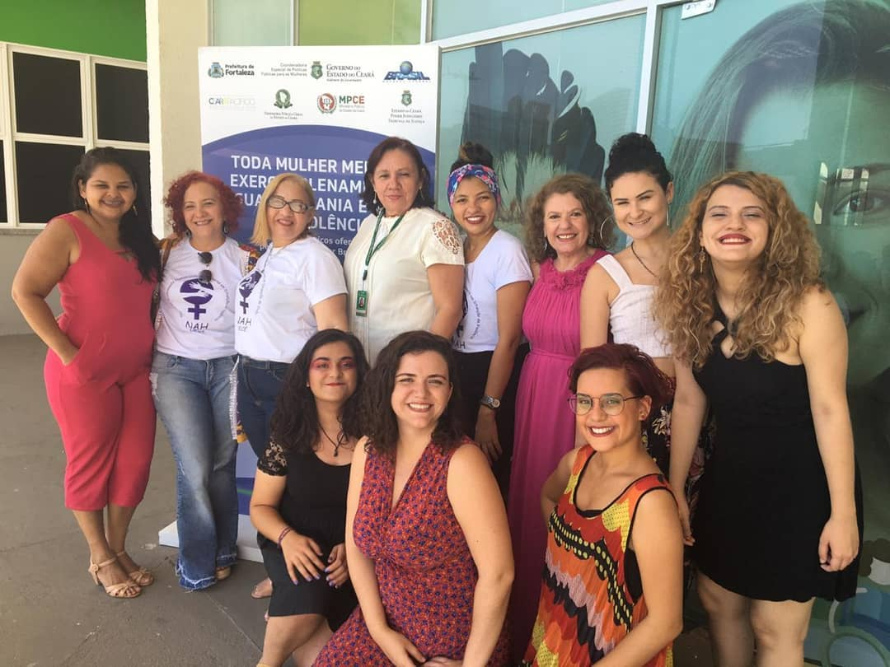
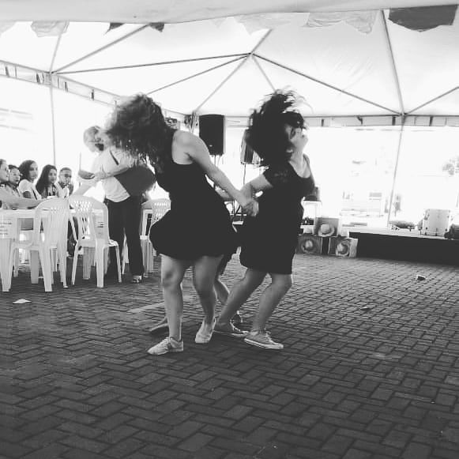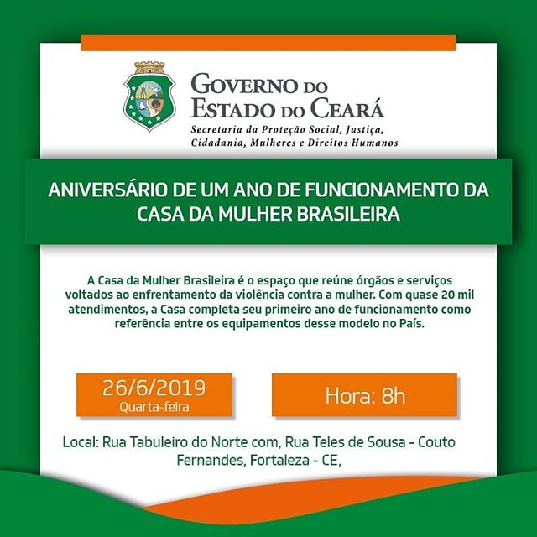

- 01 de julho – NAH na sessão solene em comemoração ao aniversário de um ano da Casa da Mulher Brasileira no Ceará.

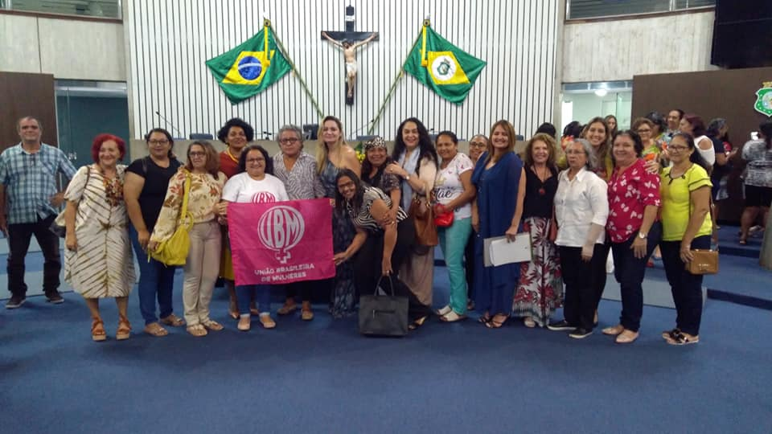

- 13 de julho – NAH presente no seminário feminista “A luta pela justiça reprodutiva e pelo direito ao aborto no Brasil no Fórum Cearense de Mulheres.
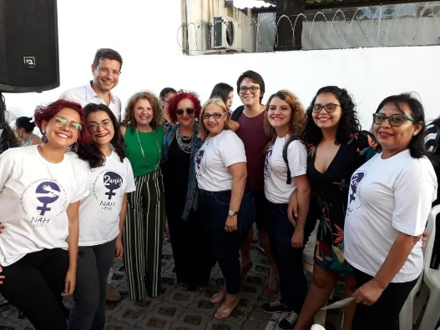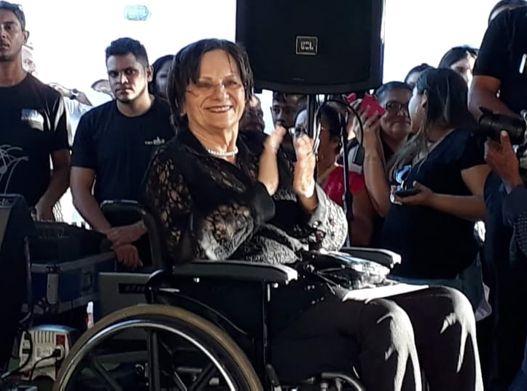

- 17 de julho – NAH presente no 2° Seminário de Serviço Social do HGF.

- 17 de julho – NAH presente na Reunião da Procuradoria Especial da Mulher na Assembleia legislativa do Ceará – confirmando parceria com a 1° Caravana e combate a violência contra a mulher.



- 05 a 09 de agosto – Fridas Bazar do NAH para arrecadar fundos e promover um caixa do Núcleo.
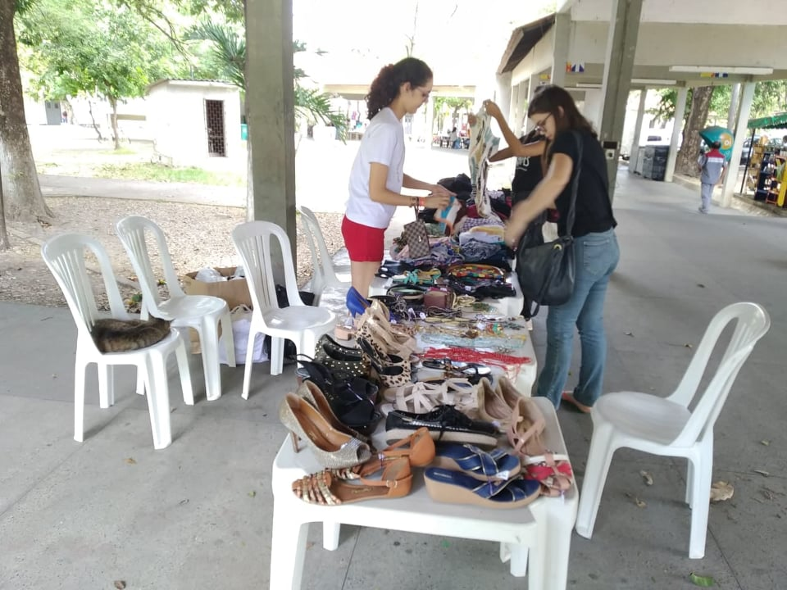
- 05 de agosto – Performance do NAH na abertura do curso de pós- graduação em Antropologia da UFC/UNILAB no campus da UNILAB.

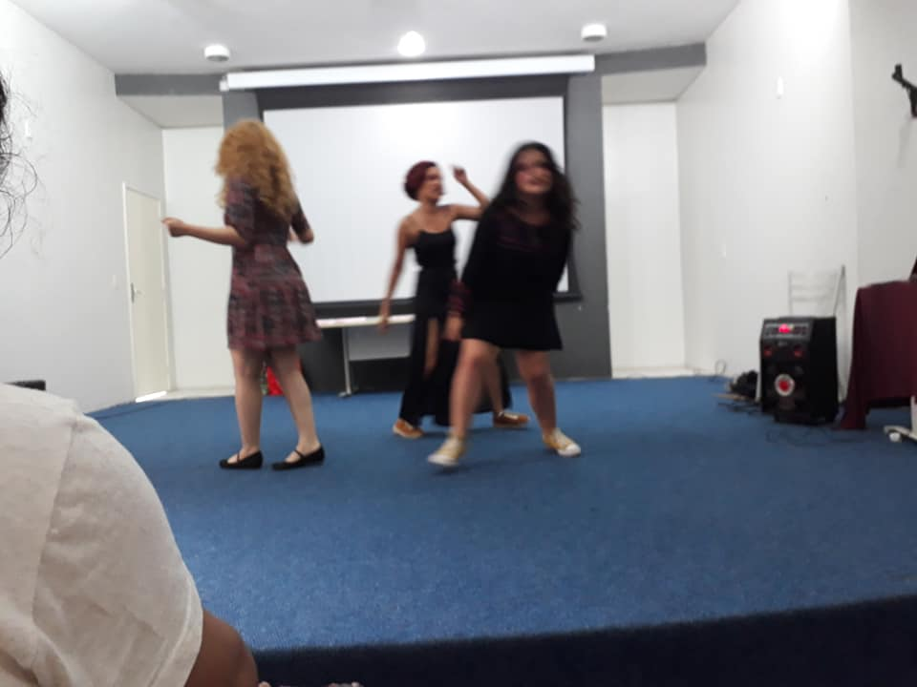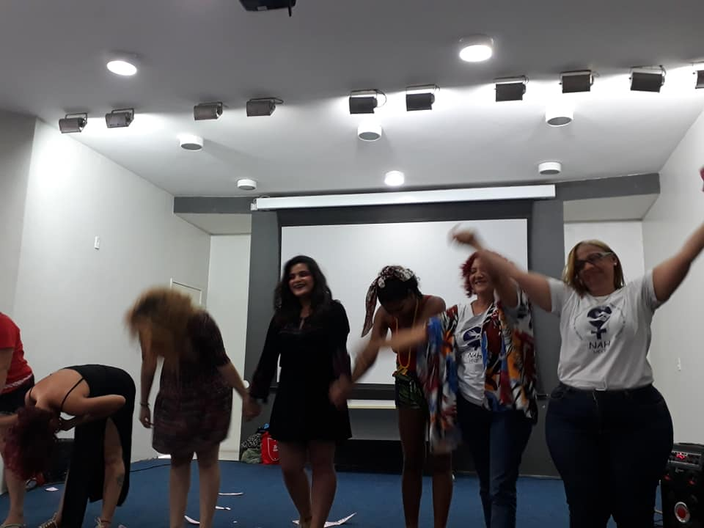
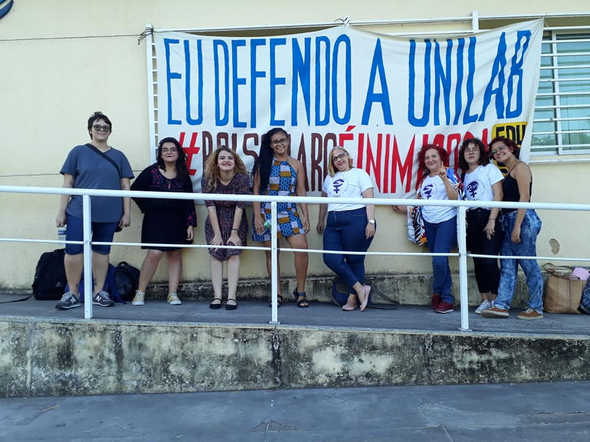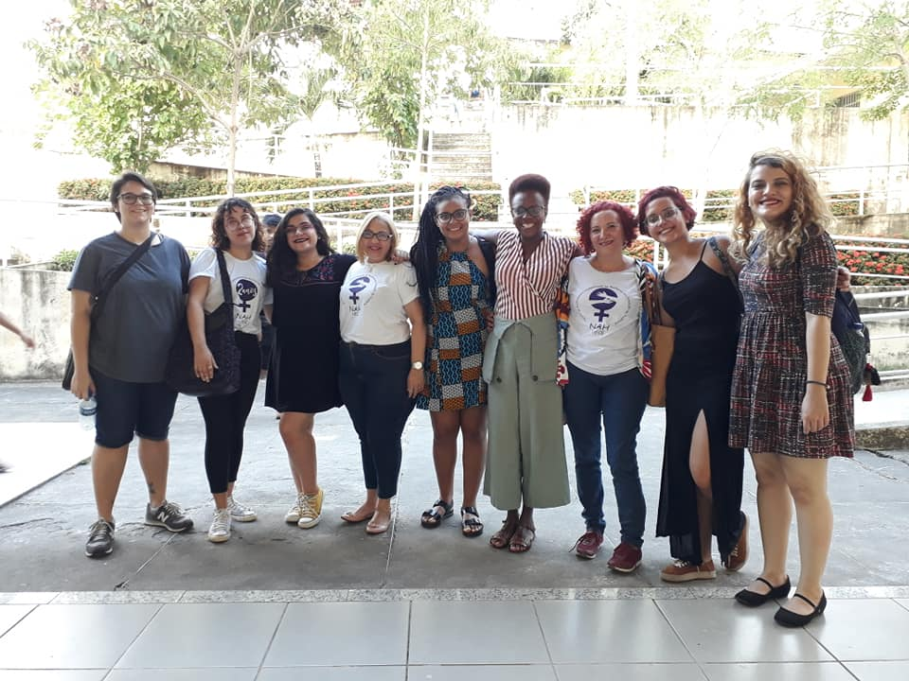

- 07 de agosto – NAH no evento da Casa da Mulher Brasileira em Comemoração dos 13 anos da Lei Maria da Penha.

- 21 de agosto – Performance do NAH na abertura do Curso de Especialização em Estratégias de Enfrentamento à Violência contra as mulheres na Escola de Saúde Pública.

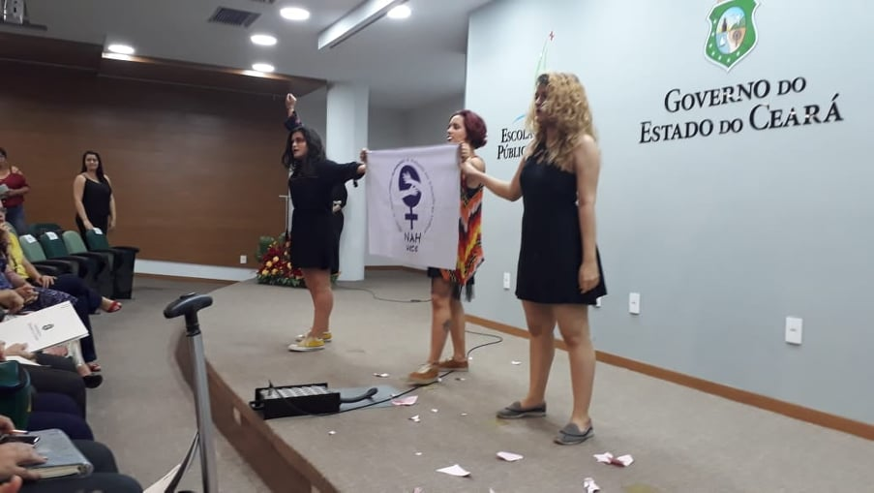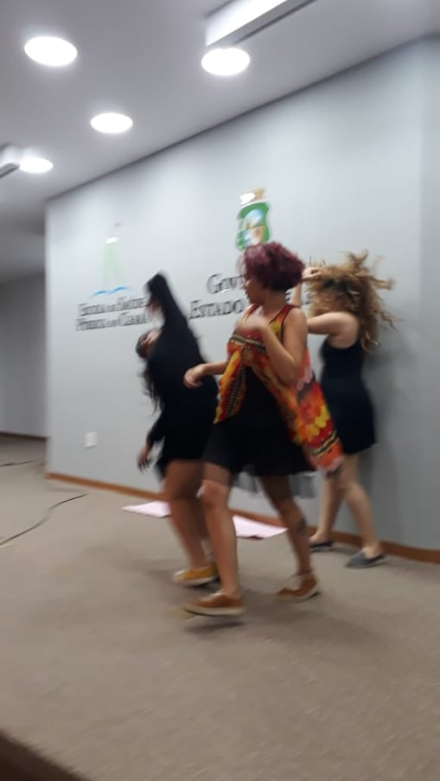

- 13 de setembro e 27 de setembro – Reunião da diretoria do Sindicato da UECE com Comissão do 1° Encontro Geral de Mulheres da UECE.

- 26 de setembro - Performance do NAH na Câmara dos Vereadores nas Sessão Solene da Vereadora Larissa Gaspar.

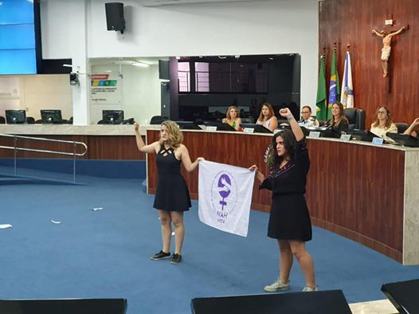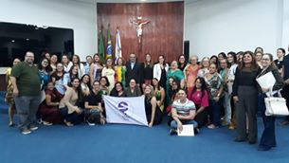
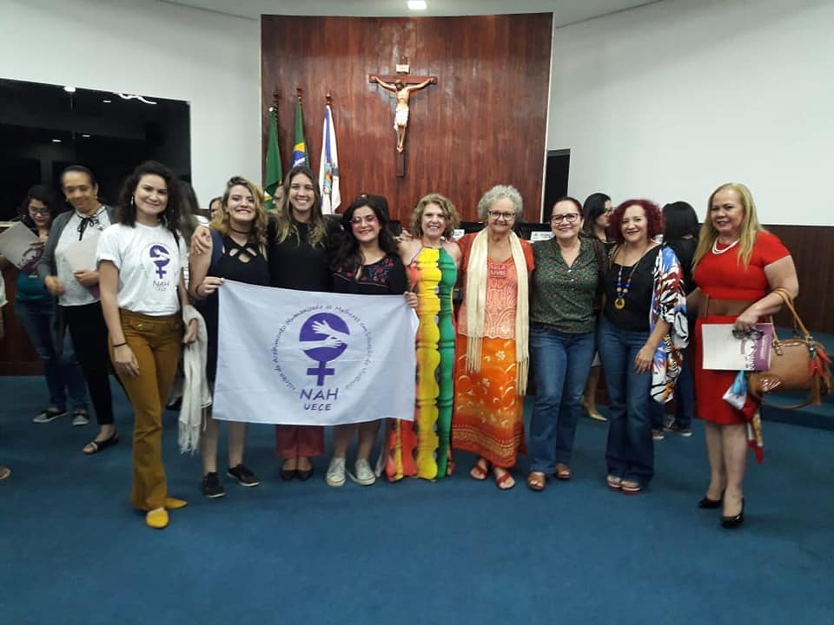

- 29 de setembro – Reunião de organização do Curta o Gênero 2019.
- 09 de setembro – Participação do NAH no II Seminário Trabalho e Instrumentalidade do Serviço Social realizado pelo CETROS/ UECE, através da oficina: O Serviço Social no atendimento cotidiano às mulheres em situação de violência com Teresa Esmeraldo (UECE) e Roberta Menezes (IFCE).

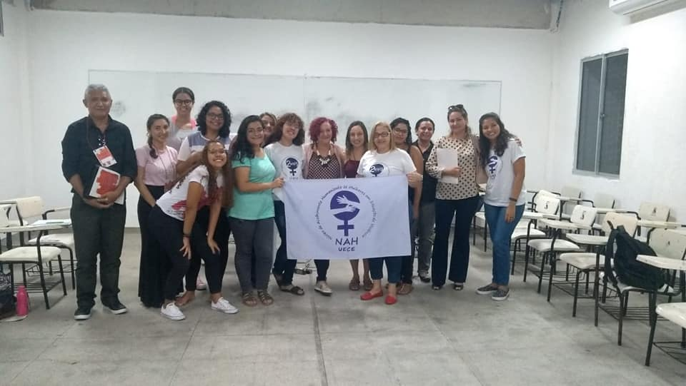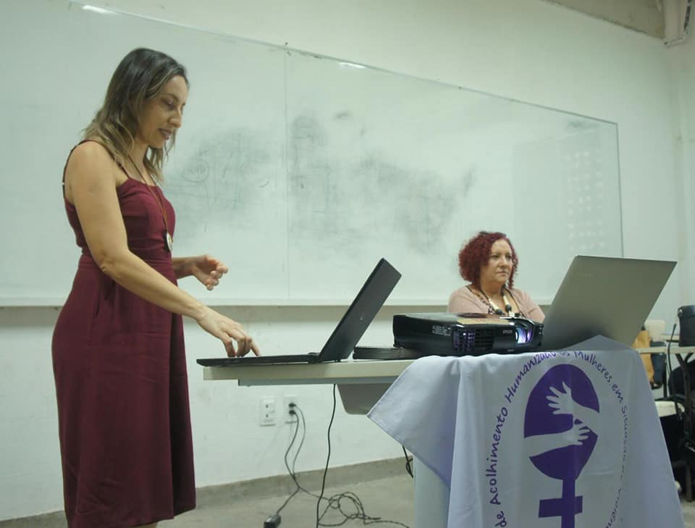
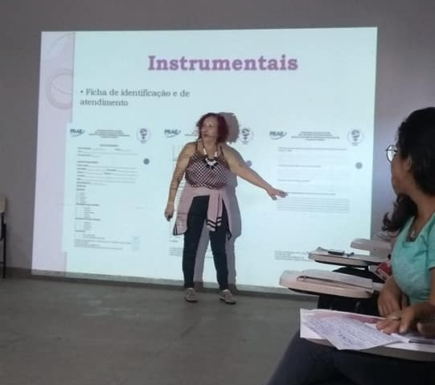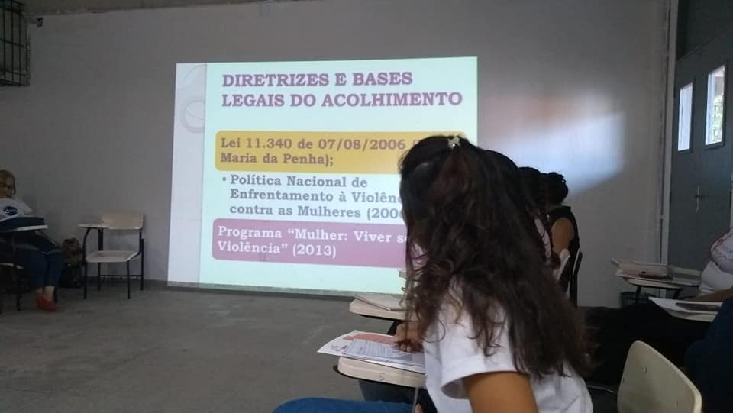

- 18 de outubro – Projeto de intervenção das Estagiárias do NAH em conjunto com o Coletivo Mulheres Uni-vos.

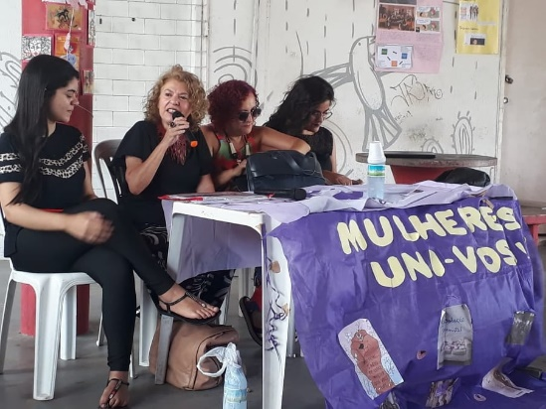
- 22 de outubro – Apresentação do projeto Dois anos do NAH: Movimento Cultural pela Vida das Mulheres na XXIV Semana Universitária.

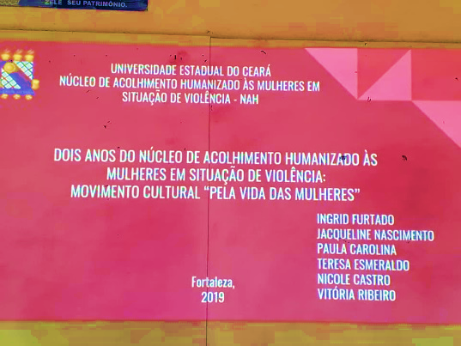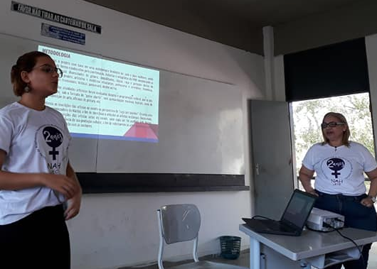
- 23 de outubro – Apresentação da pesquisa: “Feminismos Contemporâneos” na XXIV Semana Universitária.
- 23 e 24 de outubro – Stand do NAH na 7° Feira das Profissões
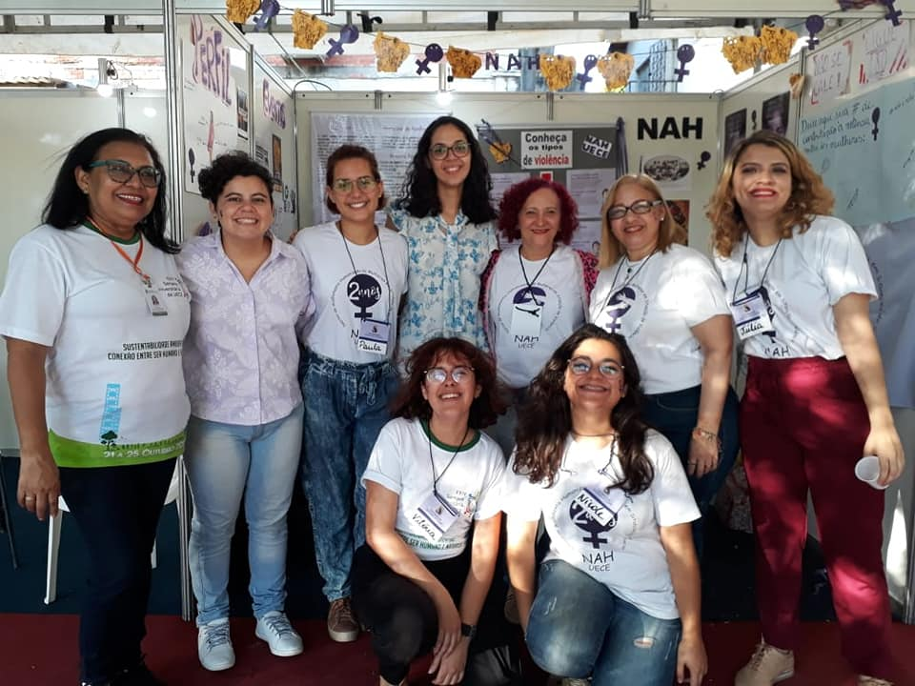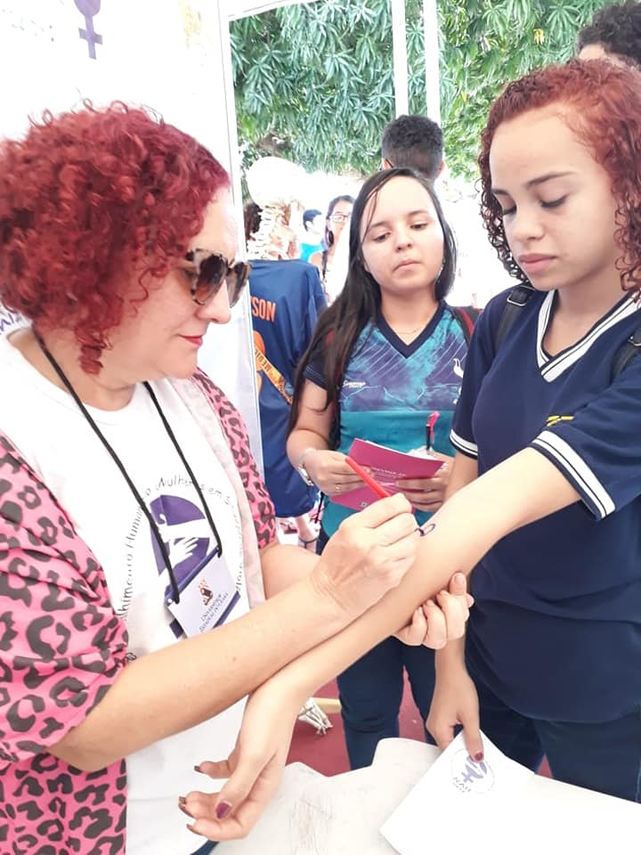
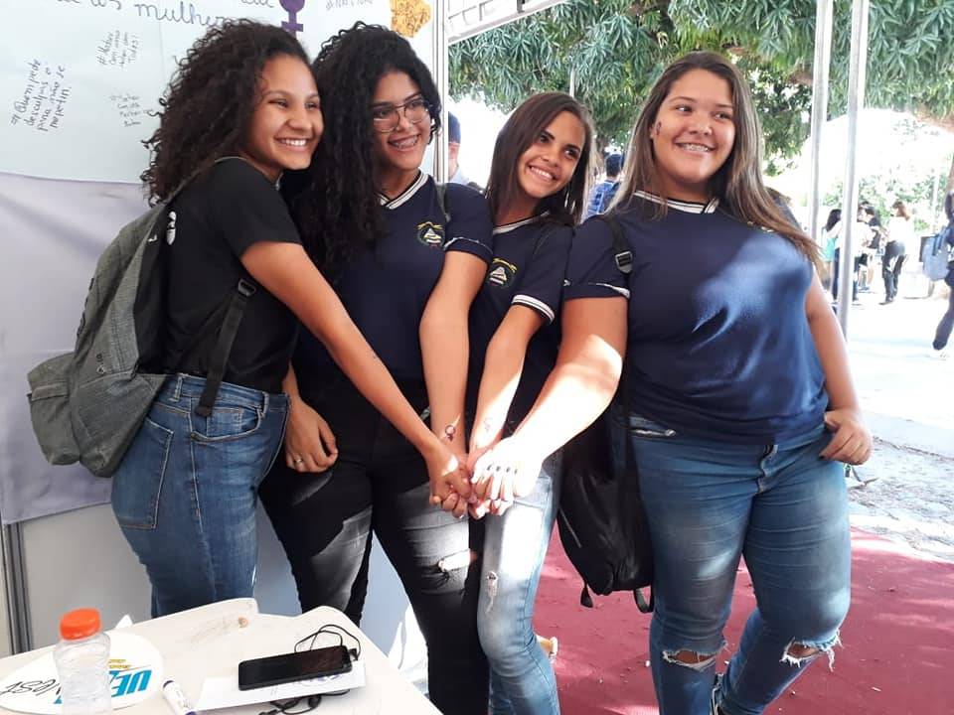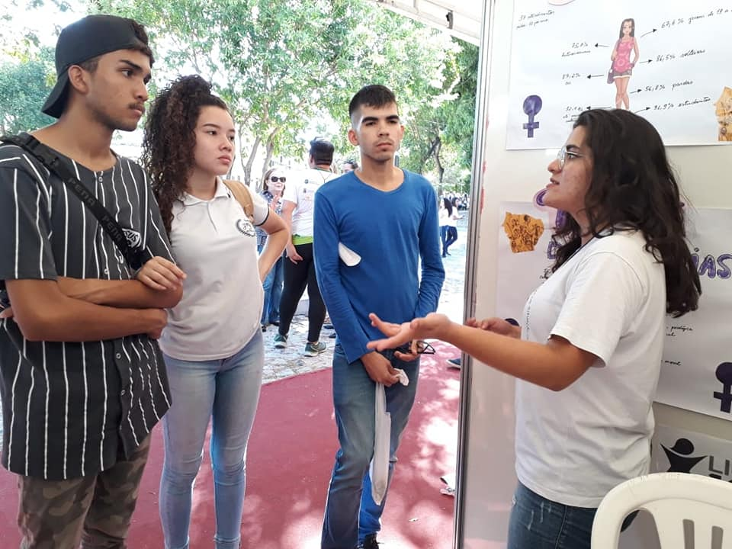

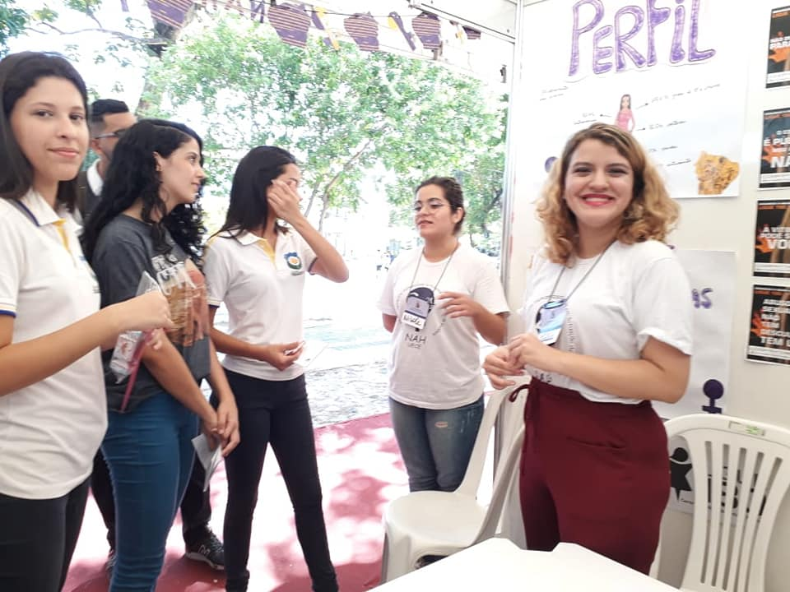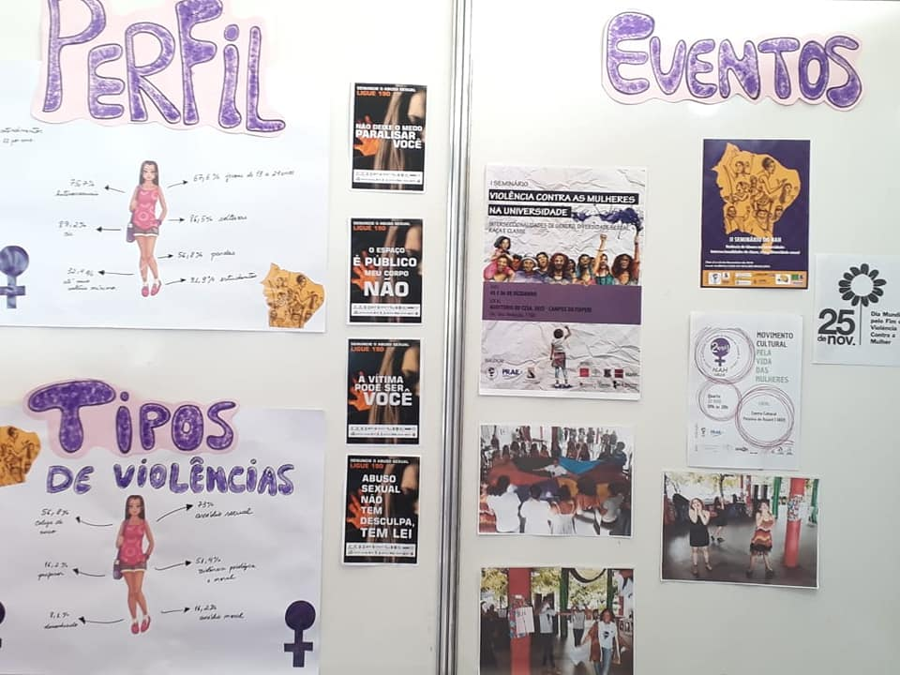
- 24 de outubro – NAH na II Caravana de Combate à Violência Contra a Mulher, atividade da Assembleia Legislativa, realizada pela Procuradoria Especial da Mulher. na 7° Feira das Profissões.

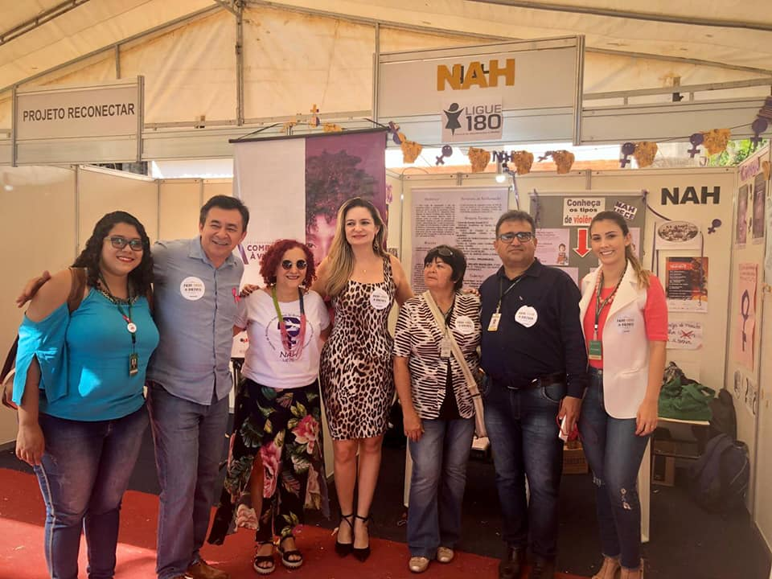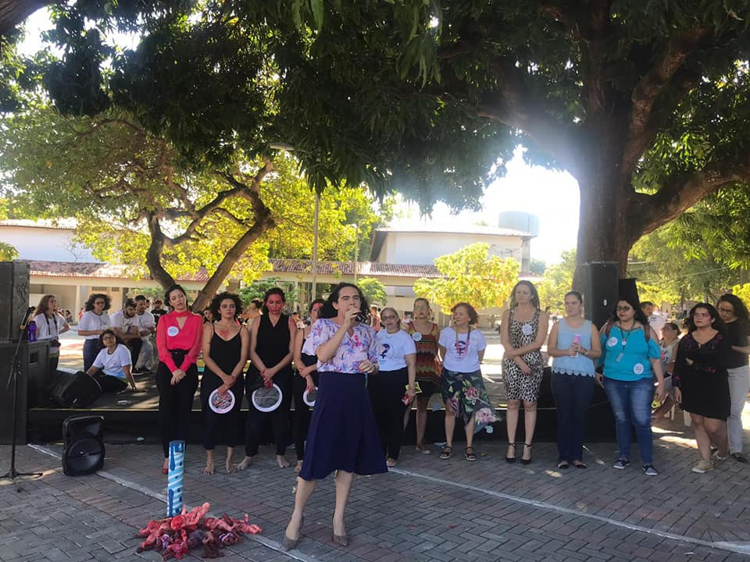
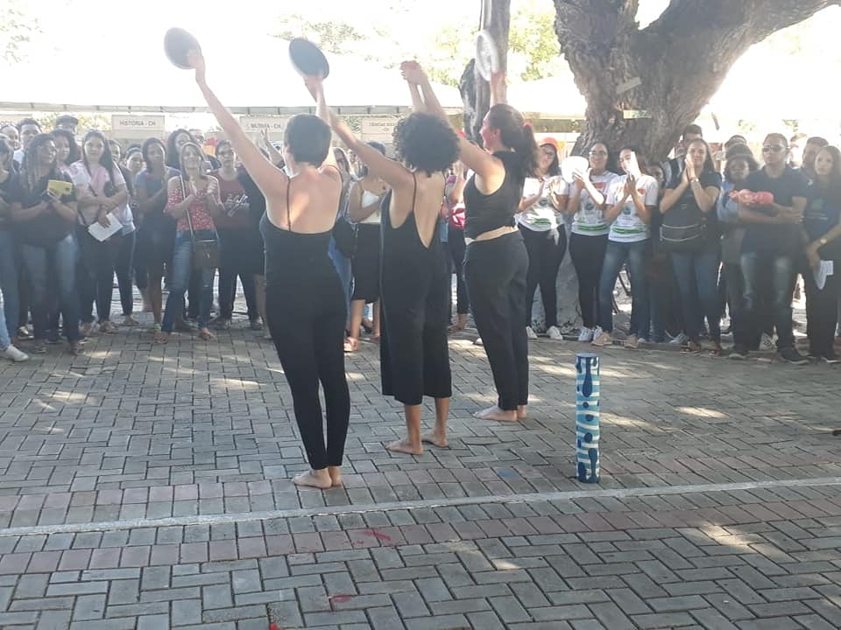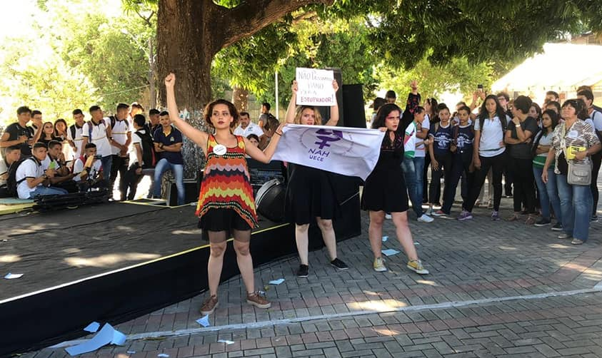
- 26 de outubro – NAH presente na reunião de produção do Curta do Gênero 2019 na sede da Fábrica de Imagens.

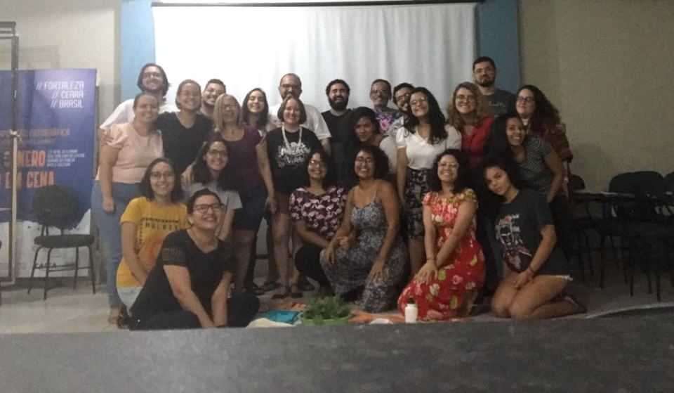
- 04 a 08 de novembro - NAH na produção do Curta o Gênero 2019.

- 7 de novembro – 7° Apresentação da Performance FALO do NAH no Curta do Gênero 2019.
